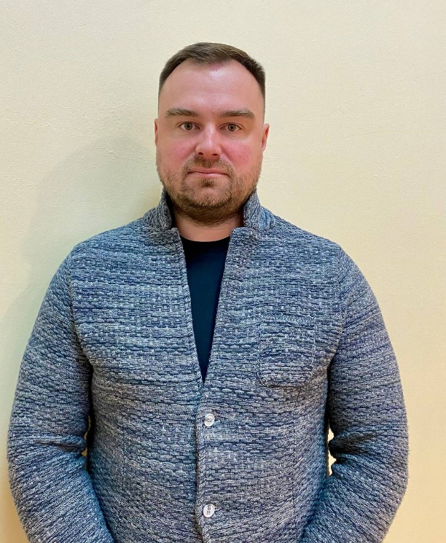

Предвыборная программа кандидата
в депутаты районного Совета
депутатов по Островенскому
избирательному округу № 14

ШАПКОВСКОГО
РУСЛАНА ГРИГОРЬЕВИЧА

Родился в 1985 г. в г.Новолукомле Чашникского района Витебской области. Образование высшее.
В 2010 г. окончил Минский лингвистический университет по специальности «английский язык».
Трудовую деятельность начал в 2006 г. специалистом по продажам общества с ограниченной ответственностью «производственное объединение «Энергокомплект», г.Витебск.
С 2008 по 2009 гг. – директор унитарного коммунального предприятия жилищно-коммунального хозяйства «Бешенковичский коммунальник».
С 2010 по 2016 гг. – начальник отдела снабжения общества с ограниченной ответственностью «производственное объединение «Энергокомплект», г.Витебск.
С 2016 г. по настоящее время – заместитель генерального директора по коммерческим вопросам общества с ограниченной ответственностью «производственное объединение «Энергокомплект», г.Витебск.
Беспартийный.
Женат. Имеет троих дочерей.

Уважаемые избиратели!
Я готов разделить ответственность за наше общее благополучие: обсуждать наши проблемы, действовать с целью их решения и предъявить Вам результаты своей работы.
Я иду на выборы, чтобы:
- продвигать и реализовывать Послание Президента Республики Беларусь к белорусскому народу и Национальному собранию среди жителей села, способствовать реализации обозначенных в послании задач в сельском совете;
- способствовать ремонту дорог, улучшению медицинского обеспечения, образования молодёжи, социального обслуживания населения;
- вести планомерную работу по поддержанию общественного порядка в селе, воспитанию сельской молодежи;

- оказать содействие в помощи социально незащищенным и многодетным семьям, пожилым людям и инвалидам.

Приоритетные направления деятельности:
Культурная сфера:
- укрепление духовно-нравственных ценностей жителей села;
- воспитание чувства патриотизма, гордости за своё Отечество и народ, особенно среди молодёжи;
- сохранение исторической памяти.
Социальная сфера:
- сохранение благоприятной окружающей среды в районе;
- обеспечение максимально полной занятости трудоспособного населения, безопасных условий и достойной оплаты труда;
- увеличение бюджетных расходов на обеспечение социальных гарантий, на здравоохранение, образование, повышение качества и доступности медицинской помощи;
- пропаганда здорового образа жизни.
Экономическая сфера:
- привлечение инвестиций для создания и развития всех направлений сельского хозяйства и туризма;
- обеспечить устойчивую работу пассажирского автобусного транспорта и выездной торговли;
- поддерживать в надлежащем состоянии дорожную сеть на селе;
- улучшение жилищных условий и оказания жилищно-коммунальных услуг для жителей нашего района;
- обеспечение доступным жильем молодых семей и молодых специалистов на селе.

Для жителей агрогородка Островно:
Искренне считаю, что я, как депутат, в своей работе должен опираться на позицию односельчан и решать все проблемы нашего сельского совета. Поэтому моя деятельность будет тесно связана с решением вопросов развития нашего села и конкретных проблем его жителей!

С уважением, Руслан Шапковский

